Маленький помощник спасателей
07.10.2022
Маленький помощник спасателей
О том, что в снаряжение водных спасателей входят гидрокостюм, ласты, кислородные баллоны, маска и даже нож, знают многие. А знаете ли вы, что в этот комплект входит еще и «пони»?
Конечно, маленьких лошадок на поисково-спасательных станций никто не держит, но «пони» там все же имеется. И, само собой, относится эта «лошадка» к средствам спасения, которые применяют водолазы в своей работе. «Пони» – это кислородный баллон, получивший свое прозвище за маленькие объем и размер. Минимальный объем данного баллона – один литр.
Изобрели этого маленького «коника» дайверы – они носят его с собой как дополнение к набору для подводного плавания. Пони-баллон приплыл и к водным спасателям, его они используют тоже для погружения, но уже с иными целями – для спасения утопающего.
«Пони» предназначен для быстрого погружения, поскольку хватает его минуты на три. Простейшее устройство, оно удобно в использовании, крепится к поясу спасателя и мгновенно «надевается» – достаточно взять загубник в рот и открыть вентиль. Баллон незаменим в тот момент, когда пострадавший мгновение назад ушел под воду и у водного спасателя нет времени полностью надевать водолазное снаряжение. «Пони» можно считать частью летнего снаряжения. В это время года на водоемах много отдыхающих, а спасатели с воды не уходят, патрулируют акваторию в том числе на гидроциклах и моторных лодках. Минимальный набор снаряжения, существенная экономия времени – и, как результат, спасенная жизнь.
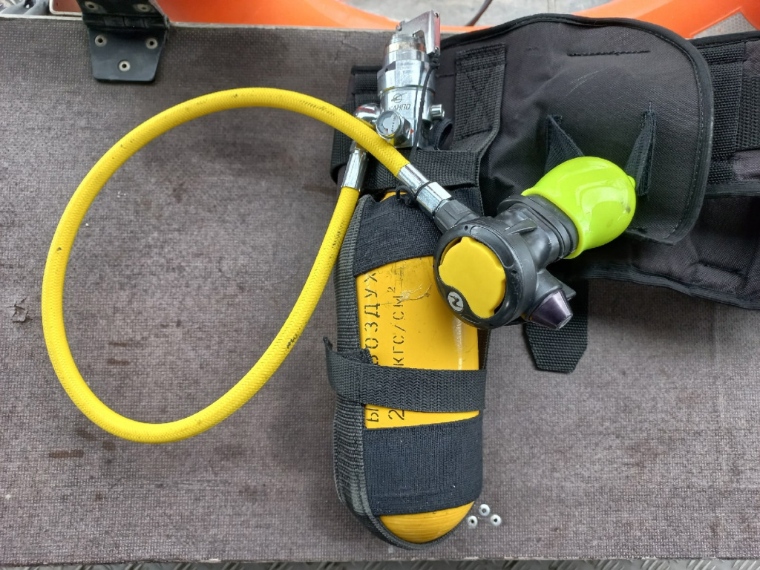

Адрес страницы: http://mgpss.mos.ru/presscenter/news/detail/11093572.html
ГКУ «Московская городская поисково-спасательная служба на водных объектах»

